การรายงานผลการดำเนินการเพื่อ
จัดการความเสี่ยงการทุจริต
การประเมิน ITA ประจำปีงบประมาณ พ.ศ.2569
สภ.เขาวิเศษ

บทนำ
ตามที่สถานีตำรวจภูธรเขาวิเศษ ได้ดำเนินการเพื่อจัดการความเสี่ยงต่อการทุจริต และ ได้มีแผนบริหารความเสี่ยงต่อการทุจริต ประจำปีงบประมาณ ๒๕๖๙ ของหน่วยงาน นั้น
สถานีตำรวจภูธรเขาวิเศษ ได้ดำเนินการเพื่อจัดการความเสี่ยงต่อการทุจริตเป็นกิจกรรมและการดำเนินการตามมาตรการเพื่อบริหารความ เสี่ยงต่อการทุจริต โดยดำเนินการ แยกตามสายงาน ในหน่วยงาน อันได้แก่
๑.งานอำนวยการ
๒.งานป้องกันปราบปราม
๓.งานจราจร
๔.งานสืบสวน
๕.งานสอบสวน

โดยได้ดำเนินการจัดการความเสี่ยงอย่างเป็นรูปธรรม มีภาพแสดงกิจกรรมการดำเนินการตาม มาตรการดังรายงานผลการดำเนินการ และ หน่วยงานได้เปิดเผยข้อมูลการดำเนินการเป็นการเปิดเผยข้อมูล สาธารณะ เพื่อให้บุคคลทั่วไปได้รับทราบตามรายงาน จัดทำโดยคณะทำงาน ขับเคลื่อนและกำกับติดตามการ ประเมินคุณธรรมและความโปร่งใสในการดำเนินงานของหน่วยงานภาครัฐ (Interrity & Transparency
Assesssment : ITA ) ของสถานีตำรวจภูธรเขาวิเศษมีรายละเอียดตามข้อมูลแนบท้ายนี้
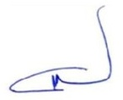
พ.ต.อ.
( อิศราพงศ์ จินา )
ผกก.สภ.เขาวิเศษ
หัวหน้าหน่วยงาน

รายงานผลการดำเนินการเพื่อจัดการความเสี่ยงต่อการทุจริต
๑) สายงานอำนวยการ
ประเด็นความเสี่ยง  การทุจริต | ระดับของ  ความเสี่ยง  การทุจริต | วิธีดำเนินการ | ผลการดำเนินงาน
การพิจารณาเลื่อนขั้นเงินเดือน  - ผู้ใต้บังคับบัญชานำของขวัญหรือสิ่งของมาให้เพื่อ จะได้ความดีความชอบ  การจัดการเรื่องร้องเรียน  - มีการเรียกรับสินบนจากผู้ถูกร้องเรียนโดยให้เรื่องเงียบไป  - เรียกรับผลประโยชน์เพื่อพิจารณาช่วยเหลือผู้ถูก ร้องเรียน  การเบิกจ่ายเงินงบประมาณและเงิน นอก งบประมาณ  - เอกสารหลักฐานไม่ถูกต้อง ตามความเป็นจริง เรียกเงินจากผู้ปฏิบัติงานจริง  กระบวนการ การรับ การแจกจ่าย พัสดุ - การแจกจ่ายพัสดุให้แต่ละฝ่ายไม่เท่าเทียม ตามความต้องการโดยรับผลประโยชน์จากผู้ มาขอเบิก  กระบวนการ การจัดซื้อจัดจ้าง  -มีการปกปิดข้อมูลเอื้อประโยชน์แก่ผู้ประกอบ  การเพื่อแลกกับสินบนที่ผู้ประกอบการเสนอให้  -มีการกำหนดคุณลักษณะเฉพาะเพื่อเอื้อ  ประโยชน์ แก่ผู้ประกอบการเพื่อแลกรับสินบน  -ตรวจรายงานเท็จ เอื้อผู้ประกอบการเพื่อแลกกับ สินบนผู้ประกอบการ  กระบวนการการขออนุญาตต่ออายุใบสำคัญ ประจำตัวคนต่างด้าวฯ  -มีการเรียกรับสินบนเพื่ออำนวยความสะดวก | สูงมาก  สูง  สูง  สูง  สูง  สูงมาก  สูง  สูงมาก  สูงมาก | ๑.จัดการอบรม กำชับ การ ปฏิบัติหน้าที่ ไม่ให้เรียกรับ สินบน เป็นประจำโดย  ผู้บังคับบัญชา  ๒ .ตรวจสอบเอกสารที่  เกี่ยวข้องกับการปฏิบัติงาน อย่างสม่ำเสมอ  ๓. ตรวจสอบความเป็นอยู่ สอบถาม พูดคุย เพื่อให้ได้ รับทราบปัญหาต่าง ๆ ของ ผู้ใต้บังคับบัญชา เพื่อสามารถ  ให้ คำแนะนำและแนว  ทางแก้ไข ปัญหาได้อย่าง  ถูกต้อง | ๑.ผกก.สภ.เขาวิเศษ เรียก ข้าราชการ งานอำนวยการ มา อบรม กำชับ การ ปฏิบัติ หน้าที่ และแจ้ง แนวทางการ ตรวจสอบเอกสารที่เกี่ยวข้อง กับการปฏิบัติงาน อย่าง สม่ำเสมอ ทั้งนี้ ได้ตรวจสอบ ความเป็นอยู่ สอบถาม พูดคุย เพื่อให้ได้ รับทราบปัญหาต่าง ๆ ของผู้ใต้บังคับบัญชา เพื่อ สามารถให้คำแนะนำ และ แนวทางแก้ไข ปัญหาได้อย่าง ถูกต้องและกำชับ การ ปฏิบัติ หน้าที่ การเงิน และเจ้าหน้าที่ พัสดุ ที่เกี่ยวข้องกับการเบิก จ่ายเงินสวัสดิการการเบิก จ่ายเงินงบประมาณ และเงิน นอก งบประมาณการขอ อนุญาตต่ออายุใบสำคัญ ประจำตัวคนต่างด้าวฯ การ จัดซื้อจัดจ้าง และการ เบิกจ่ายพัสดุ ไม่ให้ทุจริต โดย ไม่ให้มีการหาช่องทางเพื่อ ประโยชน์ แก่ตนเอง หรือเอื้อ ประโยชน์ต่อพวกพ้อง

ภาพประกอบผลการดำเนินงาน
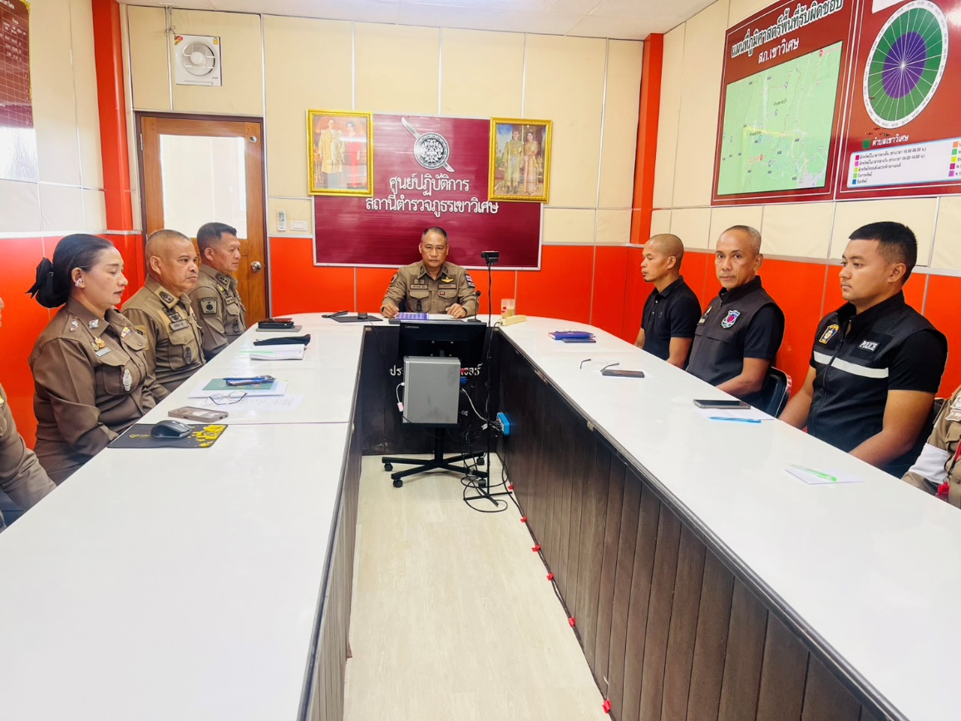

วันที่ 6 พฤษภาคม 256๙ เวลา 10.00 น. พ.ต.อ.อิศราพงศ์ จินา ผกก.สภ.เขาวิเศษพร้อมหัวหน้างานแต่ละสายงาน ประชุมชี้แจ้ง จนท.งานอำนวยการ กำกับดูแล การปฏิบัติงาน โดยมีการตรวจสอบ ตามสาย การบังคับบัญชาทุกขั้นตอน เพื่อไม่ให้เกิดช่องว่างในการ เรียกรับสินบนผลประโยชน์ และ สร้าง จิตสำนึกในการ ปฏิบัติงาน ตรวจสอบความเป็นอยู่ สอบถาม พูดคุย เพื่อให้ได้ รับทราบปัญหาต่าง ๆ ของ ผู้ใต้บังคับบัญชา เพื่อสามารถให้ คำแนะนำและแนวทางแก้ไข ปัญหาได้อย่างถูกต้อง และกำชับ การ ปฏิบัติ
หน้าที่ การเงิน และเจ้าหน้าที่ พัสดุ ที่เกี่ยวข้องกับการเบิกจ่ายเงินสวัสดิการการเบิกจ่ายเงินงบประมาณ และ เงินนอก งบประมาณการขออนุญาตต่ออายุใบสำคัญประจำตัวคนต่างด้าวฯ การจัดซื้อจัดจ้าง และการ เบิกจ่ายพัสดุ ไม่ให้ทุจริต โดย ไม่ให้มีการหาช่องทางเพื่อประโยชน์ แก่ตนเอง หรือเอื้อประโยชน์ต่อพวกพ้อง

๒) สายงานป้องกันปราบปราม
ประเด็นความเสี่ยง  การทุจริต | ระดับของ  ความเสี่ยง การทุจริต | วิธีดำเนินการ | ผลการดำเนินงาน
การจับกุมและการบังคับใช้  กฎหมาย  1.การใช้อำนาจหน้าที่ในการ ป้องกันปราบปราม อาชญากรรม  -มีการเรียกรับผลประโยชน์ เพื่อแลกกับการไม่จับกุม ดำเนินคดี หรือทำให้รับโทษ น้อยลง  2.การออกตรวจค้น เช่น การ ลักลอบเล่นพนัน หรือ ตรวจ ค้นยาเสพติด  -มีการเรียกรับสินบน เพื่อแลกกับการไม่จับกุม ดำเนินคดี หรือทำให้รับโทษ น้อยลง  3.ลงบันทึกจับกุมและนำตัวส่ง ร้อยเวรสอบสวน  -มีการเรียกรับผลประโยชน์ เพื่อแลกกับการไม่จับกุม ดำเนินคดี หรือทำให้รับโทษ น้อยลง  4.การตรวจสอบแรงงานต่างด้าว  และนายจ้าง หรือไม่มีใบอนุญาตว่ามีการลักลอบเข้า เมืองทำงานตรง ตาม ทำงานหรือไม่ หรือใบอนุญาต หรือไม่  -มีการเรียกรับผลประโยชน์ เพื่อแลกกับการไม่จับกุม ดำเนินคดี หรือทำให้รับโทษ น้อยลง หรือต่อรองไม่ส่งตัว คนต่างด้าวฯ กลับประเทศ ต้นทาง | สูงมาก  สูงมาก  สูงมาก  สูงมาก | ๑.ก่อนออกปฏิบัติหน้าที่ หัวหน้า สถานี หรือ หัวหน้างานต้อง อบรม กำชับการปฏิบัติงานของ เจ้าหน้าที่ตำรวจให้ปฏิบัติตามกฎหมาย อย่าง เคร่งครัดไม่ให้เรียกรับ  สินบน ทรัพย์สินหรือ ประโยชน์อื่นใด เพื่อ ช่วยเหลือผู้กระทำผิดทุก กรณี  ๒.สอดส่องผู้ใต้บังคับบัญชา อย่าง สม่ำเสมอ เช่น ออก เยี่ยมเยียน ครอบครัว เพื่อ สอบถามปัญหาต่างๆ  ๓ .นำปัญหาต่าง ๆ ของ  ผู้ใต้บังคับบัญชาเสนอ คณะกรรมการเพื่อติดตาม และควบคุมการทุจริต เพื่อหาแนวทางแก้ไข  ต่อไป | ผกก.สภ.เขาวิเศษ จัดอบรมชี้แจง ข้าราชการสายงานป้องกัน  ปราบปรามก่อนออกปฏิบัติ  หน้าที่ กำชับให้ปฏิบัติ ตามกฎหมาย อย่างเคร่งครัด ไม่ให้มี การทุจริต เรียกรับสินบน ทรัพย์สิน หรือ ประโยชน์อื่นใด เพื่อช่วยเหลือ ผู้กระทำผิดทุก กรณี และสอบถาม ความเป็นอยู่ ปัญหาต่างๆ เพื่อรับฟัง ปัญหามาเพื่อแก้ไขปัญหาให้  ตาม สมควร

ภาพประกอบผลการดำเนินงาน
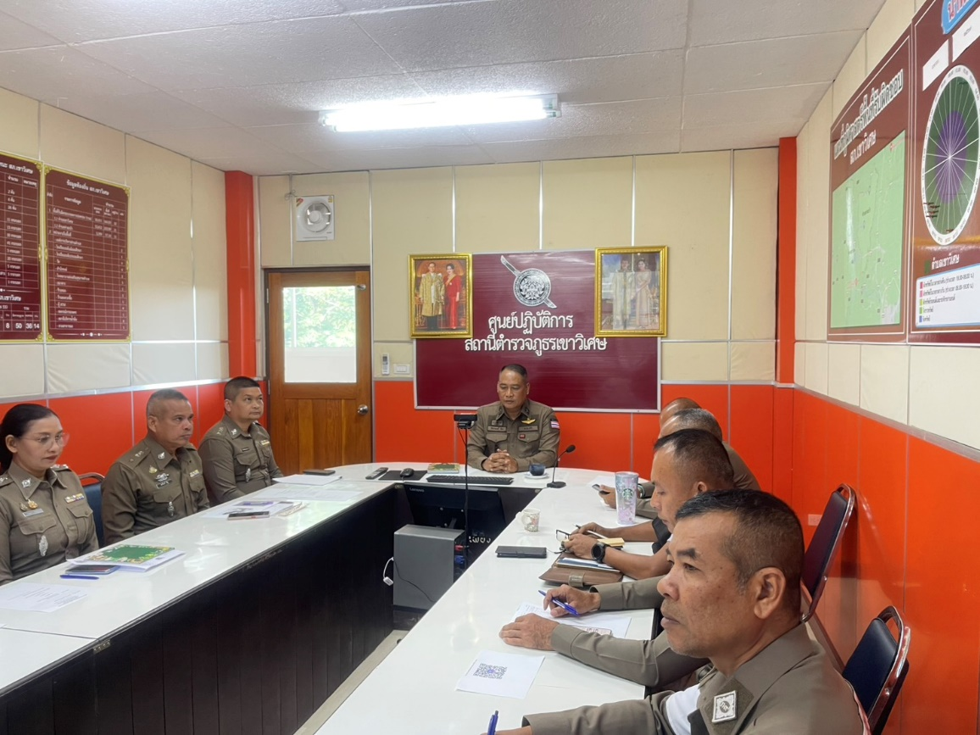
วันที 3 เมษายน 256๙ เวลา 10.00 น.พ.ต.อ.อิศราพงศ์ จินา ผกก.สภ.เขาวิเศษ พร้อมด้วย พ.ต.ท.นัทธพงศ์ ใจสมุทร รอง ผกก.ป.ฯ พ.ต.ท.สายันต์ ดีชู สวป.ฯ อบรมชี้แจง สายตรวจ ก่อนออกปฏิบัติหน้าที่ มีการ อบรม กำชับ การปฏิบัติงานของ เจ้าหน้าที่ ตำรวจ สาย ตรวจ ให้ปฏิบัติตามกฎหมาย อย่างเคร่งครัด ไม่ให้มีการทุจริต ไม่ให้มีการเรียกรับสินบน ทรัพย์สินหรือ ประโยชน์อื่นใด เพื่อช่วยเหลือผู้กระทำผิดทุก กรณี
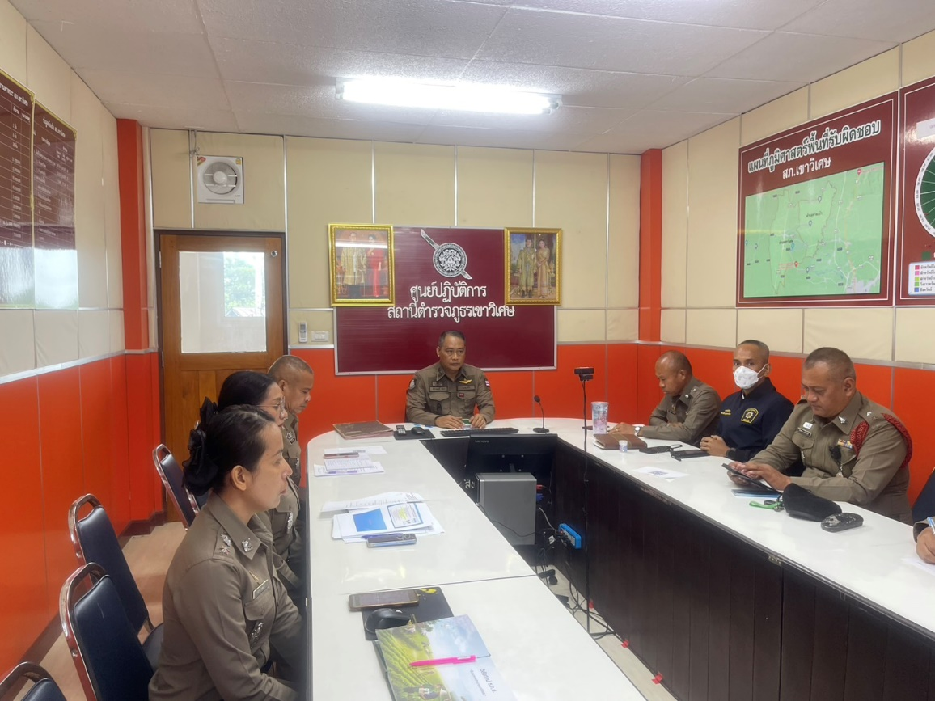
วันที่ 8 พฤษภาคม 256๙ เวลา 10.00 น.พ.ต.อ.อิศราพงศ์ จินา ผกก.สภ.เขาวิเศษ พร้อมด้วย พ.ต.ท.นัทธพงศ์ ใจสมุทร รอง ผกก.ป.ฯ พ.ต.ท.สายันต์ ดีชู สวป.ฯ อบรมชี้แจง สายตรวจ ก่อนออกปฏิบัติหน้าที่ มีการ อบรม กำชับ การปฏิบัติงานของ เจ้าหน้าที่ ตำรวจ สายตรวจ ให้ ปฏิบัติตามกฎหมาย อย่างเคร่งครัด ไม่ให้ทุจริต ไม่ให้มีการเรียกรับสินบน ทรัพย์สินหรือ ประโยชน์อื่นใด เพื่อ ช่วยเหลือผู้กระทำผิดทุก กรณี

๓) สายงานจราจร
ประเด็นความเสี่ยง  การทุจริต | ระดับของความ  เสี่ยงการทุจริต | วิธีดำเนินการ | ผลการดำเนินงาน
การจับกุมผู้กระทำความผิดตามกฎหมาย จราจร เรียกรับทรัพย์สินหรือประโยชน์อื่น ใดแลกกับการไม่ให้ถูกจับกุมตามกฎหมายจราจร  1.ตรวจพบการกระทำ ความผิด  - มีการเรียกรับผลประโยชน์เพื่อแลกกับ  การไม่ จับกุม ดำเนินคดี หรือทำให้รับโทษ น้อยลง  2.ออกใบสั่ง  -มีการเรียกรับผลประโยชน์เพื่อแลกกับ  การไม่ จับกุม ดำเนินคดี หรือทำให้รับโทษ น้อยลง | สูงมาก  สูงมาก | ๑.ก่อนออกปฏิบัติหน้าที่ หัวหน้า งานต้อง อบรม กำชับ การ ปฏิบัติงานของ  เจ้าหน้าที่ตำรวจให้ปฏิบัติตามกฎหมายอย่างเคร่งครัด ไม่ให้เรียกรับ ทรัพย์สิน หรือ  ประโยชน์อื่นใดเพื่อช่วยเหลือ ผู้กระทำผิดทุก กรณี  ๒.สอดส่องผู้ใต้งบังคับบัญชา อย่าง สม่ำเสมอ เช่น ออก เยี่ยมเยียน ครอบครัว เพื่อ สอบถามปัญหา ต่างๆ  ๓ .นำปัญหา ต่าง ๆ ของ  ผู้ใต้บังคับบัญชา เสนอ  คณะกรรมการเพื่อติดตาม และ ควบคุมการทุจริต เพื่อ หาแนวทาง แก้ไข ต่อไป | ผกก.สภ.เขาวิเศษ อบรมชี้แจง ข้าราชการ ตำรวจสายงาน  จราจร  ก่อนออกปฏิบัติหน้าที่ มี การ อบรม กำชับ การปฏิบัติ งานของเจ้าหน้าที่  ตำรวจ จราจร ให้ ปฏิบัติตามกฎหมาย  อย่างเคร่งครัด ไม่ให้มี การทุจริต ไม่ให้มีการ เรียกรับสินบน ทรัพย์สิน หรือ ประโยชน์อื่นใด เพื่อช่วยเหลือผู้กระ  ทำผิดทุก กรณี

ภาพประกอบผลการดำเนินงาน
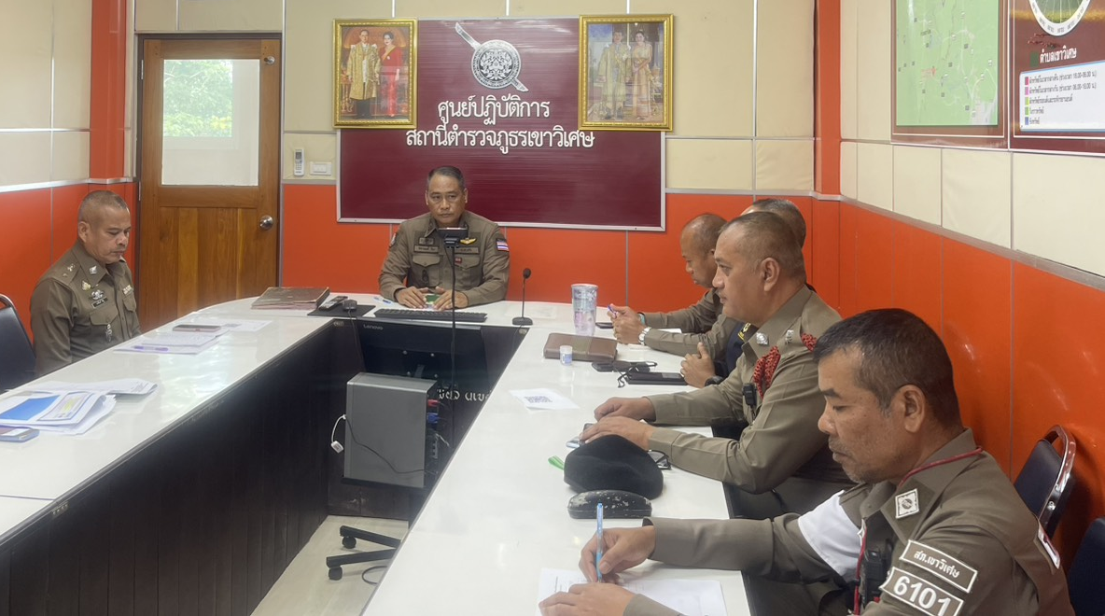
วันที่ 1๘ พฤษภาคม 256๙ เวลา 10.00 น. พ.ต.อ.สุรัตน์ เป้าทอง ผกก.สภ.เขาวิเศษ พร้อมด้วย พ.ต.ท.พุฒิกานต์ จันพิทักษ์วรกุล สว.จร.สภ.เขาวิเศษ อบรมชี้แจง ข้าราชการตำรวจสายงาน จราจร ก่อนออกปฏิบัติหน้าที่ มีการ อบรม กำชับ การปฏิบัติงานของ เจ้าหน้าที่ ตำรวจ จราจร ให้ปฏิบัติตาม กฎหมาย อย่างเคร่งครัด ไม่ให้ทุจริต ไม่มีการเรียกรับสินบน ทรัพย์สินหรือ ประโยชน์อื่นใด เพื่อช่วยเหลือ ผู้กระทำผิดทุก กรณี

๔) สายงานสืบสวน
ประเด็นความเสี่ยง  การทุจริต | ระดับของความเสี่ยง การทุจริต | วิธีดำเนินการ | ผลการดำเนินงาน
กระบวนการการจับกุมผู้กระทำความผิดตาม กฎหมายอาญา  1.การจับกุมความผิดซึ่งหน้า และตามหมายจับต้องแจ้ง ข้อหาและแจ้งสิทธิให้กฎหมายกำหนด ผู้ถูกจับทราบถึงสิทธิตามที่  -มีการเรียกรับผลประโยชน์เพื่อ  แลกกับการไม่ จับกุม ดำเนินคดี หรือทำให้รับโทษ น้อยลง 2.ลงบันทึกการจับกุม  - เรียกทรัพย์สินหรือประโยชน์อื่น ใดเพื่อแลกกับการไม่ให้ถูกจับกุมดำเนินคดี  3.นำส่งพนักงานสอบสวน  - มีการเรียกรับผลประโยชน์เพื่อ  แลกดำเนินคดี หรือทำ ให้รับโทษน้อยลง | สูงมาก  สูงมาก  สูงมาก | ๑.ก่อนออกปฏิบัติหน้าที่ หัวหน้างาน ต้อง อบรม กำชับ การปฏิบัติงาน ของ เจ้าหน้าที่ ตำรวจให้ปฏิบัติตาม กฎหมาย อย่างเคร่งครัด ไม่ให้เรียก รับทรัพย์สินหรือประโยชน์  อื่นใด เพื่อช่วยเหลือ ผู้กระทำผิดทุก กรณี ๒.สอดส่องผู้ใต้งบังคับบัญ  ชา อย่าง สม่ำเสมอ เช่น ออก เยี่ยมเยียน ครอบครัว เพื่อ สอบถามปัญหาต่างๆ ๓ .นำปัญหาต่าง ๆ ของ  ผู้บังคับบัญชาเสนอ คณะกรรมการเพื่อติดตาม และควบคุมการทุจริต เพื่อหาแนวทางแก้ไขต่อ  ไป | ผกก.สภ.เขาวิเศษ ได้ มอบหมาย รอง ผกก.สส สภ.เขาวิเศษ หัวหน้ งานสืบสวน เรียกข้าราชการตำรวจในสาย งานสืบสวน มาอบรมกำชับให้ปฏิบัติตาม กฎหมาย อย่างเคร่งครัด ไม่ให้ทุจริต ไม่ให้ มีการเรียก รับ สินบน ในการ ปฏิบัติหน้าที่

ภาพประกอบผลการดำเนินงาน
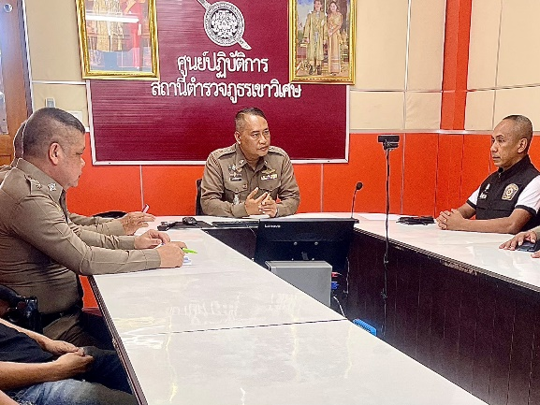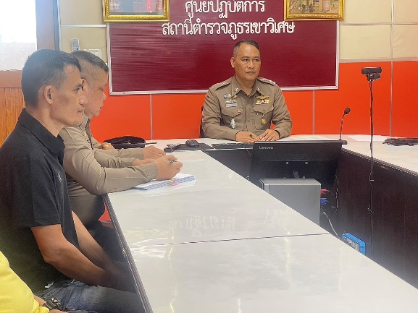
วันที่ ๑๕ พฤษภาคม ๒๕๖๙ เวลา ๑๐.๐๐ น. ภายใต้การอำนวยการของ พ.ต.อ.อิศราพงศ์ จินา ผกก.สภ.เขาวิเศษ มอบหมาย พ.ต.ท.สิทธิพงค์ ยอดประสิทธิ์ รอง ผกก.สส.สภ.เขาวิเศษ พร้อมด้วย พ.ต.ท.บุญฤทธิ์ อินทพัด สว.สส.สภ.เขาวิเศษ ประชุมอบรมชี้แจง ชุดสืบสวนก่อนออกปฏิบัติภารกิจให้ ปฏิบัติตามกฎหมาย อย่างเคร่งครัด ไม่ให้มีการทุจริต ไม่ให้มีการเรียกรับ ทรัพย์สินหรือ ประโยชน์อื่นใด เพื่อ ช่วยเหลือผู้กระทำผิดทุก กรณี

๕) สายงานสอบสวน
ประเด็นความเสี่ยง  การทุจริต | ระดับของความ  เสี่ยงการทุจริต | วิธีดำเนินการ | ผลการดำเนินงาน
การอำนวยความยุติ  ธรรม ในคดี  1.การทำสำนวนใน  คดีอาญา -จราจร  -มีการเรียกรับสินบน เพื่อบิดเบือนข้อเท็จจริง  ช่วยเหลือผู้ต้องหา  2.ยื่นคำร้องขอปล่อยตัว ชั่วคราว ต่อ พงส.  -มีการเรียกรับผลประ  โยชน์เพื่ออำนวยความสะดวกมีการเรียกรับในการ  ให้บริการ | สูงมาก  สูงมาก | ๑.ก่อนออกปฏิบัติหน้าที่ หัวหน้างานต้อง อบรม กำชับ การปฏิบัติงานของ เจ้าหน้าที่ ตำรวจให้ ปฏิบัติตามกฎหมาย อย่าง เคร่งครัด ไม่ให้เรียกรับ ทรัพย์สินหรือประโยชน์อื่น ใด เพื่อช่วยเหลือ ผู้กระทำ ผิดทุก กรณี  ๒.สอดส่อง ผู้ใต้งบังคับบัญชา อย่าง สม่ำเสมอ เช่น ออก เยี่ยม เยียนครอบครัว เพื่อ สอบถาม ปัญหาต่าง  ๓ .นำปัญหาต่าง ๆ ของผู้ใต้บังคับบัญชาเสนอ คณะกรรมการเพื่อติดตาม และควบคุมการทุจริต เพื่อ หาแนวทางแก้ไขต่อไป | ผกก.สภ.เขาวิเศษพร้อมหัวหน้า งานสอบสวนเรียกเจ้าหน้าที่ตำรวจ ในสายงานสอบสวน มาอบรมชี้แจง กำชับเจ้าหน้าที่ตำรวจให้ปฏิบัติ ตามกฎหมายอย่างเคร่งครัด ไม่ให้เรียก รับทรัพย์สินบน หรือ ประโยชน์อื่นใดเพื่อช่วยเหลือ ผู้กระทำผิดในการอำนวยความยุติธรรมทางอาญาและกำชับเรื่องยื่นคำร้องขอปล่อยตัวชั่วคราวต่อ พนักงานสอบสวนกำชับนำเงินประกันตัวผู้ต้องหาส่งเจ้าหน้าที่การเงินตามวันที่ ทำการ ปล่อยตัวชั่วคราว

ภาพประกอบผลการดำเนินงาน
วันที่ ๒๐ เมษายน 256๙เวลา ๑๐.๐๐ น. พ.ต.อ.อิศราพงศ์ จินา ผกก.สภ.เขาวิเศษ พร้อมด้วย พ.ต.ท.กิตติพัฒน์ สังข์วิสุทธิ์ รอง ผกก(สอบสวน) สภ.เขาวิเศษหัวหน้างานสอบสวนอบรมกำชับการปฏิบัติงานของเจ้าหน้าที่ตำรวจให้ปฏิบัติ ตามกฎหมายอย่างเคร่งครัด ไม่ให้เรียกรับสินบน ทรัพย์สิน หรือ ประโยชน์อื่นใดเพื่อช่วยเหลือ ผู้กระทำผิด ในการอำนวยความยุติธรรมทางอาญา และ กำชับเรื่องยื่นคำร้องขอ ปล่อยตัว ชั่วคราวต่อ พนักงานสอบสวน
กำชับนำเงินประกันตัวผู้ต้องหา ส่ง เจ้าหน้าที่การเงินตามวันที่ ทำ การ ปล่อยตัวชั่วคราว
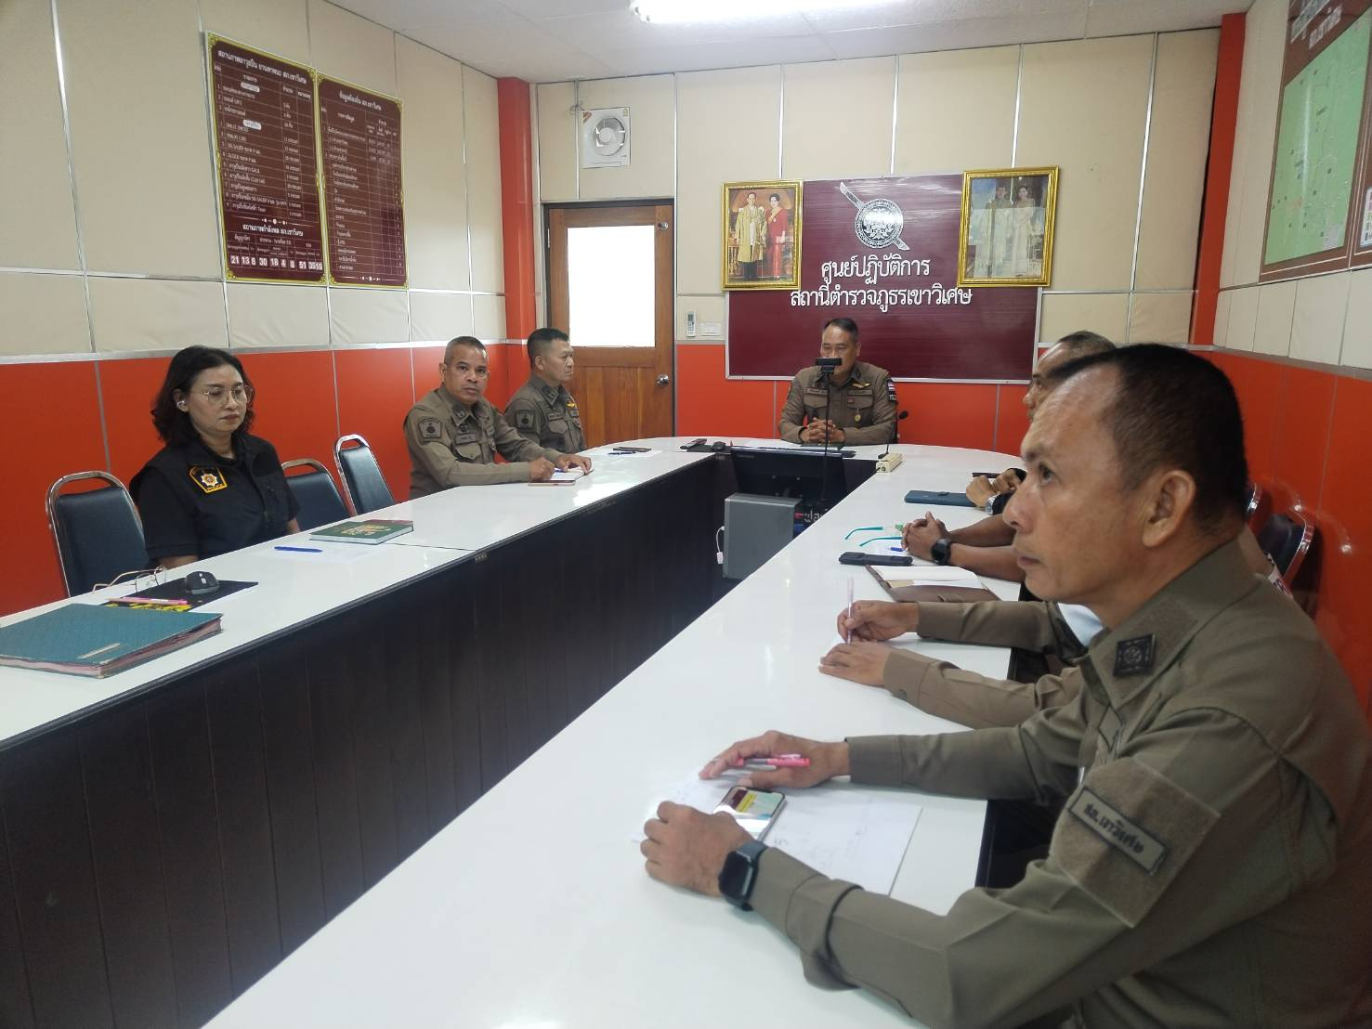

มาตรการควบคุมและเสริมสร้างความประพฤติและวินัยข้าราชการตำรวจ ตามคำสั่ง ตร.ที่ ๑๒๑๒/๒๕๓๗ ลง ๑ ต.ค.๒๕๓๗ เพื่อให้ ผู้บังคับบัญชาควบคุมกำกับดูแลผู้ใต้บังคับบัญชาในเรื่องวินัยข้าราชการตำรวจ
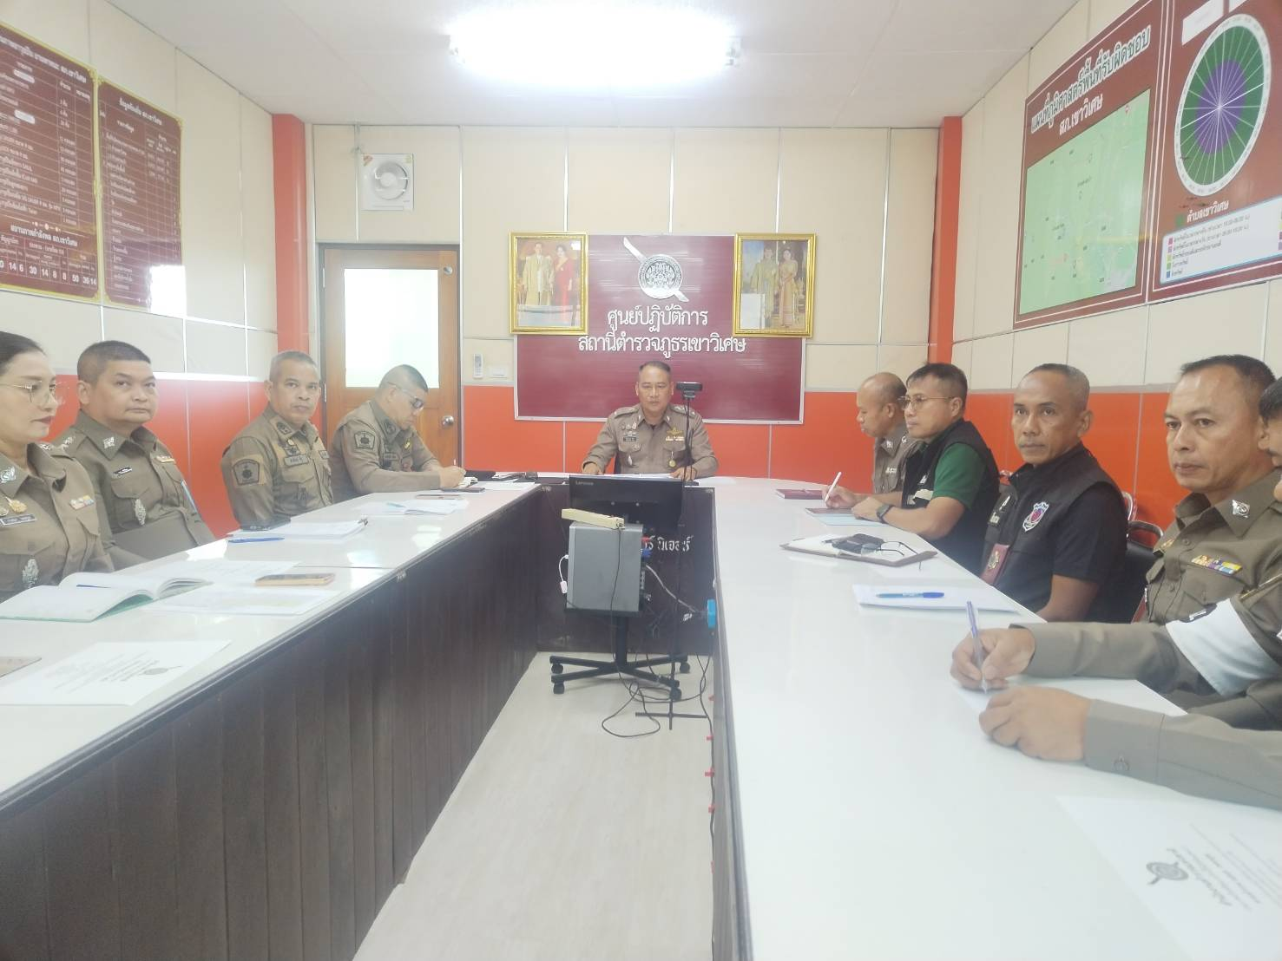

วันที่ 2 เมษายน 256๙ พ.ต.อ.อิศราพงศ์ จินา ผกก.สภ.เขาวิเศษ เวลา 10.00 น. เรียกประชุม รอง ผกก.หัวหน้าทุกสายงาน และ สว.ทุกสายงาน เพื่อกำชับ และให้ไปถ่ายทอดผู้ใต้บังคับบัญชาตาม มาตรการควบคุมและเสริมสร้างความประพฤติและวินัยข้าราชการตำรวจ ตามคำสั่ง ตร.ที่ ๑๒๑๒/๒๕๓๗ ลง ๑ ต.ค.๒๕๓๗ เพื่อให้ ผู้บังคับบัญชาควบคุมกำกับดูแลผู้ใต้บังคับบัญชาในเรื่องวินัยข้าราชการตำรวจ กำชับ ตำรวจให้ปฏิบัติตามกฎหมาย อย่าง เคร่งครัด ไม่ให้เรียกรับ ทรัพย์สินหรือประโยชน์อื่น ใด เพื่อช่วยเหลือ
ผู้กระทำ ผิดทุก กรณี

